ZAPIS DEJAVNOSTI
Avtor/-ji in šola/zavod: Kristjan Pertoci
OŠ Fokovci
Naslov dejavnosti:
Ustvarjanje didaktičnega pripomočka na temo Vodnjaki nekoč.
Namen dejavnosti:
Izdelal bom tangram v obliki vodnjaka, kot so bili nekoč.
Cilji:
Učenci:
- znajo razlikovati preteklost in sedanjost v svojem življenju in vedo, da je bilo življenje ljudi v preteklosti drugačno;
- spoznajo pomen vodnjakov v preteklosti za vsakdanjo oskrbo s pitno vodo;
- spoznajo arhitekturne posebnosti pokritih vodnjakov in vlogo njihovih sestavnih delov.
Okoliščine:
- prostor izvajanja: učilnica
- pripomočki:
- trši papir A4
- vezana plošča velikosti A4 formata
- svinčnik, radirka, geotrikotnik,
- žaga, brusni papir, pila za les,
- voščenke ali barvo za les (pobarva se ena stran plošče)

- čas: - 90 minut

Opis dejavnosti in teoretična izhodišča za razumevanja namena dejavnosti:
Pred zgraditvijo vodovoda so vodo iz vodnjakov uporabljali za pitje, gospodinjstvo, za napajanje živine in drugo. Večina ljudi je vodo iz vodnjakov uporabljala vse do zgraditve vodovoda, nekateri pa tudi še kasneje. Vodnjaki ob hišah so tako bili pomemben vir vode za prebivalce, hkrati pa tudi arhitekturna posebnost z dvokapno streho.

Studenci so bil v preteklosti, na Goričkem edini vir pitne vode. Globina studencev je bila od 10m pa tudi do 40m globine. Poleg globine studencev pa je bila zanimiva tudi njihova oblika in izgradnja. V našem primeru dediščine se bomo omejili na njegov izgled, ki je tudi poseben in zelo praktičen. Glej spodaj izgled studenca.
Navodila učencem:
Z učenci se pogovorimo o vodnjaku in potencialnih likih, ki jih najdejo na fotografiji vodnjaka. S pomočjo fotografij (vodnjak pred hišo iz različnih perspektiv) se učenci usmerijo v risanje idejne zasnove svojega vodnjaka (sestavljajo ga iz matematičnih likov, ki se jim zdijo najprimernejši). Kriteriji za izdelavo so bili zapisani skupaj z učenci.
USPEŠEN BOM KO
- bom na papir A4 zarisal in oblikoval studenec, ki bo sestavljen iz geometrijskih likov, ga izrezal in po delih ponovno sestavil!
- bom svoj izdelek ponovno zarisal na leseno ploščo A4 in jo s pomočjo žage izrezal.
- samostojno izvedem celoten proces na papirju in lesu,
- pri oblikovanju studenca uporabim naslednje geometrijske oblike (trikotnik, kvadrat, pravokotnik, krog)
- Po dokončanem procesu, izdelek ponovno sestavim.

Učenci se po končani idejni zasnovi, predstavijo svojo skico učitelju. Učitelj svetuje možne izboljšave in potrdi tangram učenca. Po potrditvi ideje s strani učitelja, učenec začne z postopkom izdelave.
Izdelava tangrama
- Zarisovanje na papir A4 (idejna zasnova in pregled pri učitelju).
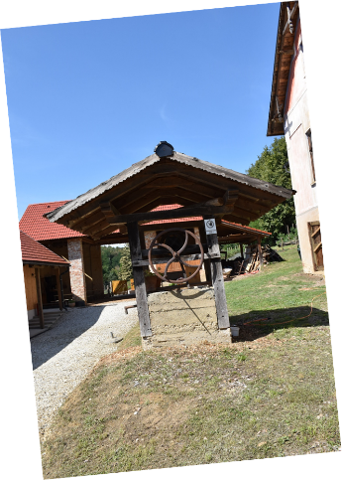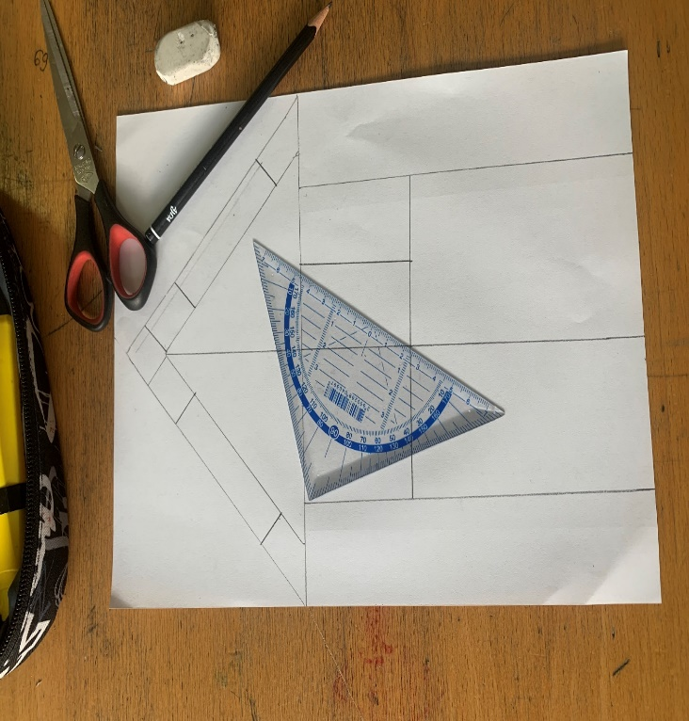
- Prerisovanje oziroma izboljšave ideje na karton. Izrežejo vse dele iz kartona in jih ponovno sestavijo.
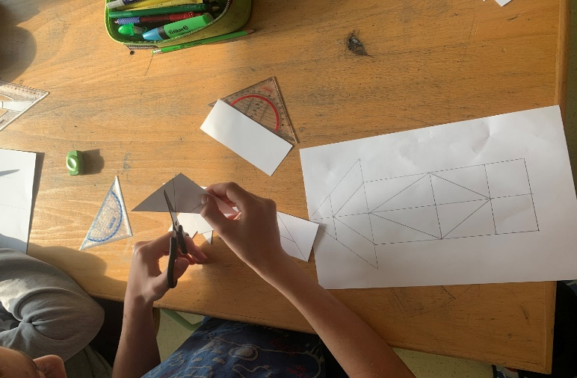
- Lesena plošča se z ene strani pobarva z voščenkami ali drugo barvo za les (da se lažje prepozna hrbtna stran izdelka).
- Zarisovanje na leseno ploščo in natančno žaganje.
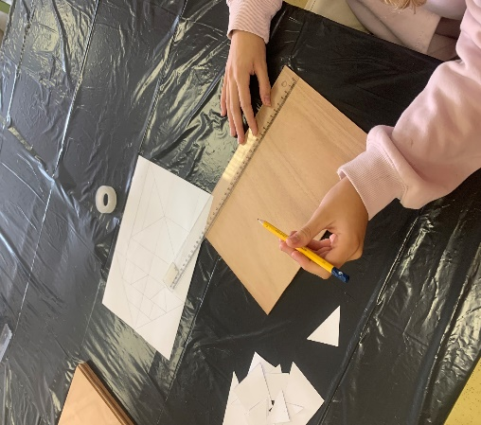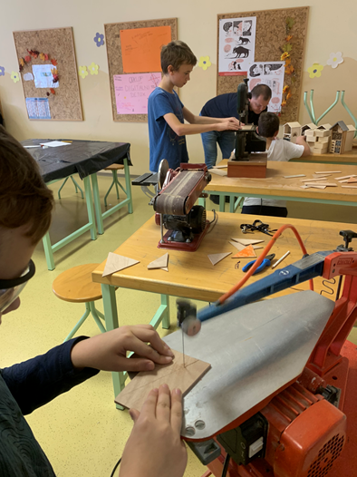

- Brušenje in sestavljanje.
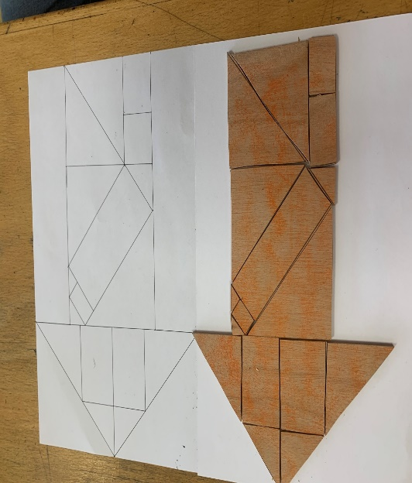
- Ko sestavijo svoj studenec iz lesa, na hrbtno stran zapišejo številke (vodoravno) pomoč pri sestavljanju.

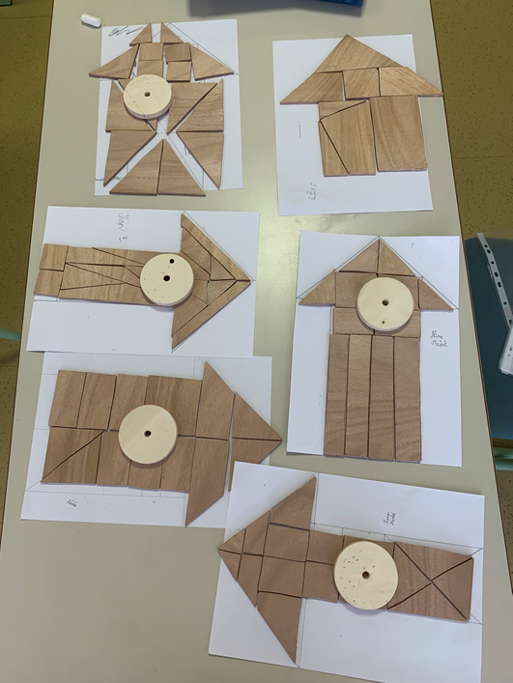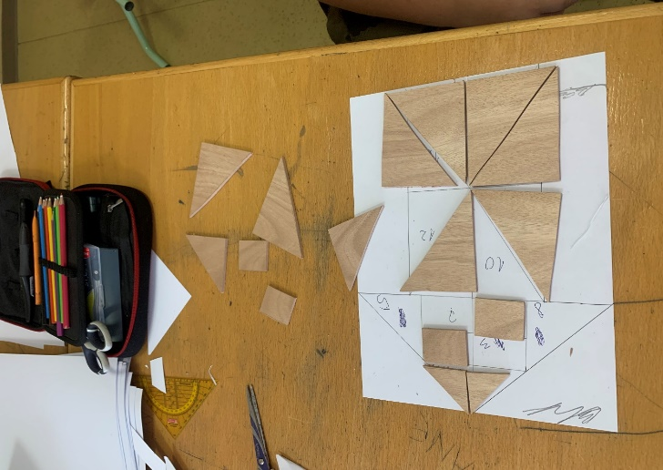

Vprašanja za spodbujanje razmišljanja učencev:
- Kako je z dostopnostjo do pitne vode danes?
- Je pitna voda danes nekaj samoumevnega, je vsem dosegljiva?
- Imajo danes taki vodnjaki okrasen ali tudi praktični namen (se še uporabljajo)?
- V katerih situacijah bi bili taki vodnjaki danes uporabnejši od vodovoda?
Možnosti za nadgradnjo:
- Na podoben način lahko izdelajo hiše, gradove, spomenike. Priporočam, da si učenci zapišejo številke na vsak del, saj je potem lažje sestaviti razrezano zgradbo, vodnjak, ipd.
Utrinki dejavnosti:

Viri: - zgodba o vidovem brejgu (ustni vir, zapis zgodbe dostopen preko QR kode)

Priloge: - fotografije vodnjaka

